PROYECTO INTERDISCIPLINARIO - ENTREGA Nº8
ESTUDIANTE: | CURSO:  5° Básico | FECHA:  03 de Agosto
ASIGNATURAS ARTICULADAS: Matemática – Inglés

DOCENTES:
Verónica Silva Soto: Matemática María Soledad Torres T : Inglés

CORREOS ELECTRÓNICOS DOCENTES:
veronicasilvaicp@gmail.com soledadtorresicp@gmail.com

Consultas y evidencias, enviar al correo electrónico de las respectivas docentes.
OBJETIVO GENERAL: Comprender el concepto de división y a la vez escribir los números en inglés entre el ámbito 1 – 40.

INDICACIONES: Estimado estudiante, te saludamos cordialmente.
En esta guía aprenderás lo que significa la división y escribir números en inglés.
Ante cualquier duda, no olvides contactarte con tus profesoras.

Matemática
Recordemos:
Partes de la división
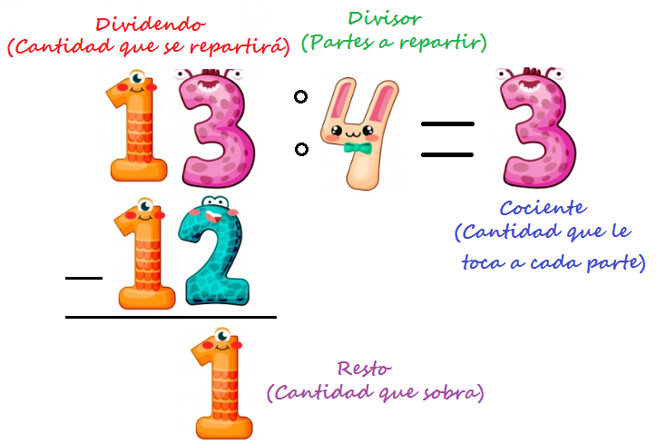

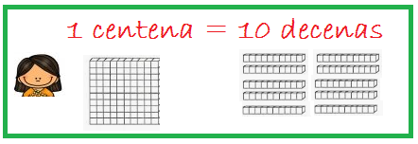

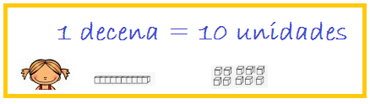

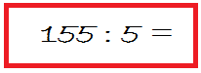

1) El dividendo 155 lo representaré usando los siguientes bloques:

100 50 5


2) Reparto equitativamente en 5 grupos (divisor) las placas, las barras y los cubitos.
Primer reparto
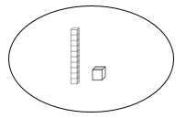

3) Juntan lo que no se repartió:


4) Canjean la placa por 10 barras:

5) Vuelven a repartir equitativamente las 10 barras en 5 grupos:
Segundo reparto
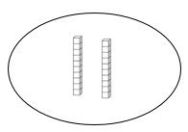

6) Juntan en cada grupo lo del primer y segundo reparto.

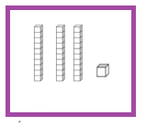

7) ¿Qué número quedó representado en cada grupo?
31
thirty - one

Ahora te toca a ti.
Actividad 1: Realiza las siguientes divisiones en tu cuaderno como el ejemplo anterior:
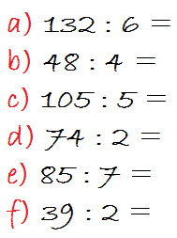
¿Para qué son estos cuadritos?
Para que escribas el resultado en inglés.

¿Recuerdas cómo se decían los números en inglés?
¿Hasta cual recuerdas? ___________________________

A continuación, vamos a revisar los números hasta el 50. De esa manera, podrás escribir los resultados del ejercicio de matemática en inglés.
Look at the video “Numbers”, prepared by your teacher, and repeat the numbers after she says them. Remember to use the telephone you made in Technology so you can hear your own voice. Mira atentamente el video “Numbers”, preparado por tu profesora, y repite los números luego de que ella los dice. Recuerda usar el teléfono que hiciste en tu clase de Tecnología para que puedas escuchar tu propia voz.
Link del video: https://youtu.be/I0dHNaiSwuo
Si es necesario, repite el video. Trata de que tu voz suene lo más parecido posible a como lo dice tu profesora.
Usa el video como ayuda para completar los ejercicios de matemática con los números en inglés (en palabras).

Una vez completada, envíanos una fotografía de la guía hecha a nuestros correos electrónicos o al número de whatsapp +56 9 2050 0037

Good job! Bye bye, have a wonderful week!

